Optika
Optika je nauka o světle.
Co je to světlo? Vysvětlit fyzikálně správně, co je to světlo, je obtížné. Světlo se někdy chová jako elektromagnetické vlnění a někdy jako proud částic s určitou energií. Nejdříve si trochu podrobněji probereme oba projevy světla.
https://www.youtube.com/watch?v=jp7nz-JMInM
Světlo jako elektromagnetické vlnění
Již dříve jsme se učili o mechanickém vlnění, což je speciální způsob pohybu soustavy hmotných bodů, při kterém se jen z bodů rozkmitá, od něj se díky vazebným silám rozkmitají sousední body, od sousedních bodů se rozkmitají zase další body a tak se kmitání postupně šíří do okolí ve formě vln. Takový děj můžeme pozorovat například na vodní hladině, pokud na ni dopadne nějaký předmět.
Podobě se postupně rozkmitají molekuly plynů tvořících vzduch v okamžiku, kdy někdo začne mluvit. Zvuk se do okolí šíří právě jako mechanické kmitání vzduchu. Zvuk se může šířit i jiným prostředím, třeba dřevem nebo kovem. Důležité však je, že prostředí, kterým se zvuk šíří, musí být složeno z hmotných částic, které jsou schopné kmitat a přenášet energii kmitů z jedné částice na druhou. Ve vakuu, kde takové částice nejsou, se zvuk přenášet nedá, mechanické vlnění zde vzniknout nemůže.
Elektromagnetické vlnění je dost podobné mechanickému vlnění, ale také se od něj trochu odlišuje. Zdrojem elektromagnetického vlnění mohou být elektrony, které kmitají v nějakém vodiči (třeba v anténě vysílače). Kmitání elektronů vyvolává změny elektromagnetického pole v okolí antény. Tyto změny se postupně šíří do větší vzdálenosti. Přitom v okolí antény už žádné částice být nemusí. Může tam být klidně vakuum. To, co v okolí antény kmitá, je právě elektromagnetické pole, konkrétně vektory, které elektromagnetické pole popisují. Jde o vektor elektrické intenzity E a vektor magnetické indukce B. Od kmitů těchto vektorů v jednom místě, postupně vznikají kmity na dalších místech a tento rozruch se šíří do okolí podobně jako vlny na vodní hladině. Pokud elektromagnetická vlna dorazí do místa, kde se nacházejí volné elektrony (např. v anténě přijímače), způsobí dopadající vlna kmitání těchto elektronů. Výše popsaný jev se používá k předávání signálů z vysílače na přijímač například u vysílání rádia, televize, mobilních telefonů, bezdrátového internetu atd. Tyto signály se mohou šířit nejen ve vzduchu, ale i ve vakuu (nepotřebují procházet prostředím tvořeným hmotnými částicemi). Příkladem jsou třeba televizní přenosy předávané přes družice na oběžné dráze daleko za hranicí atmosféry planety Země.
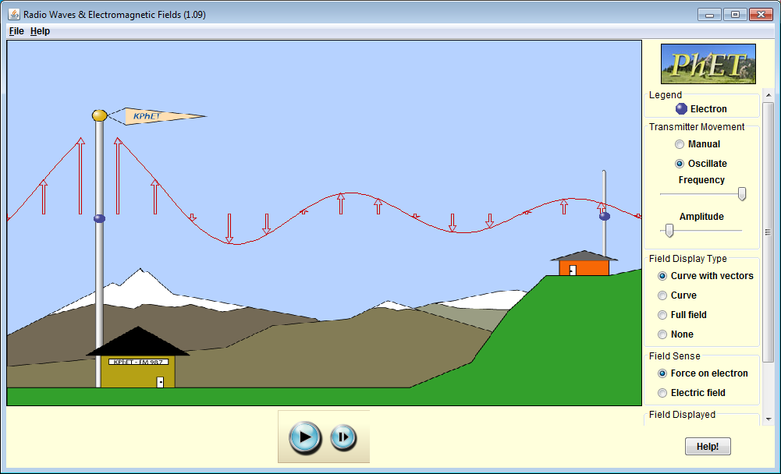
Ilustrace z https://phet.colorado.edu/sims/cheerpj/radio-waves/latest/radio-waves.html?simulation=radio-waves
Důležitými fyzikálními charakteristikami každého vlnění je jeho frekvence, perioda, rychlost šíření a vlnová délka.
Perioda T je fyzikální veličina, která udává dobu trvání jednoho kmitu. Jednotkou periody T je sekunda s.
Frekvence f je fyzikální veličina, která udává počet kmitů za jednu sekundu. Jednotkou frekvence je hertz, značka Hz. Pokud je frekvence nějakého kmitání 5 Hz, pak dochází k pěti kmitům za sekundu a jeden kmit tedy trvá jednu pětinu sekundy. T = 1/5 s = 2/10 s = 0,2 s. Perioda je tedy převrácenou hodnotou frekvence (T = 1/f) a naopak frekvence je převrácenou hodnotou periody (f = 1/T).
Rychlost šíření vlnění udává, jak rychle se kmity rozšíří z jednoho místa do vzdálenějších míst. Rychlost šíření zvuku ve vzduchu je za normálního tlaku a teploty asi 330 m/s. Rychlost šíření elektromagnetických vln ve vakuu je mnohem větší. Je tak obrovská, že si i někteří vědci dříve mysleli, že je nekonečně velká. Ale nekonečně velká tato rychlost není.
Její hodnota je 299 792 458 m/s $≐$ 3·10⁸ m/s. Tuto hodnotu značíme ve fyzice písmenem c.
Vlnová délka je vzdálenost, na kterou se vlnění rozšíří za dobu jedné periody. Vlnová délka se značí řeckým písmenem lambda λ a udává se v metrech. Protože dráhu s, kterou urazí těleso pohybující se rychlostí v za dobu t, můžeme určit podle vztahu s = v·t, platí λ = v·T a tedy λ = v/f (vzpomeňte si že T = 1/f). V případě elektromagnetických vln ve vakuu značíme rychlost šíření těchto vln c, a proto můžeme psát λ = c·T = c/f.
Zdaleka ne každé elektromagnetické vlnění se projevuje jako světlo. Existuje několik druhů elektromagnetických vln podle délky jejích vln. Podívejte se na obrázek.
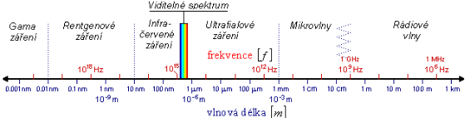

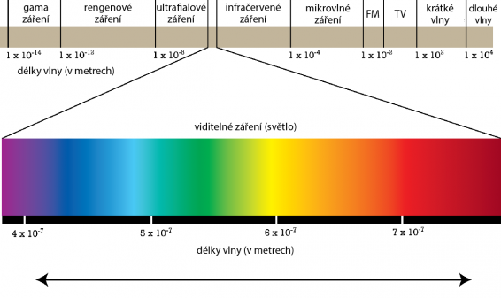

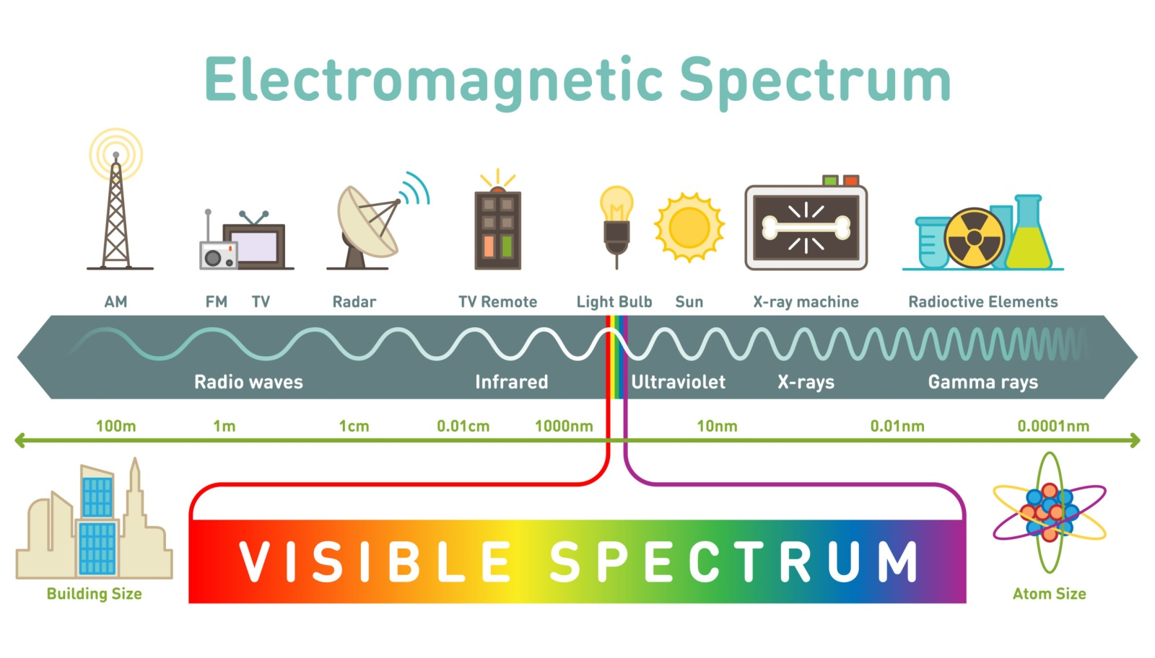
Termínem světlo označujeme tu část elektromagnetických vln, na které je citlivé lidské oko. Jsou to elektromagnetické vlny s vlnovou délkou v rozmezí od 390 nm do 770 nm. Různé hodnoty vlnové délky představují různé barvy. Pokud na oko dopadá směs všech vlnových délek z viditelného rozmezí, pak světlo vnímáme jako bílé.
Jak jsme řekli, zdrojem elektromagnetických vln mohou být kmity nabitých částic, nejčastěji elektronů. Kmity elektronů ve vodičích antén jsou zdrojem elektromagnetických vln s větší vlnovou délkou (radiové a televizní vysílání a mikrovlny). Zdrojem světla jsou kmity nabitých částic kolem svých rovnovážných poloh za vyšších teplot nebo přeskoky vázaných elektronů z jedné energetické hladiny do jiné.

Úlohy
- Určete periodu kmitání s frekvencí 50 Hz.
- Určete frekvenci kmitání s periodou 2,5.10^{–3} s.
- Určete vlnovou délku zvukové vlny ve vzduchu s frekvencí 440 Hz.
- Určete vlnovou délku elektromagnetické vlny o frekvenci 100 MHz ve vakuu.
- Určete rychlost šíření zvuku ve struně kytary, jestliže víte, že při frekvenci 330 Hz vznikne na struně vlna s vlnovou délkou 150 cm.
- Vysvětlete hlavní rozdíl mezi mechanickým a elektromagnetickým vlněním.
- O kolik řádů je rychlost elektromagnetických vln ve vakuu větší, než rychlost zvuku ve vzduchu?
Světlo jako proud částic
Bylo zjištěno, že světlo se někdy projevuje jako proud částic. Částice světla nazýváme fotony. Každý foton přenáší energii o velikosti E = h·f = h·c/λ, kde f je frekvence světla (f=c/λ) a h je univerzální konstanta, která se říká Planckova konstanta. Její hodnota je h $≐$ 6,63·10^{–34} J.s.
Vypočtěme si, jakou energii přenáší foton světla s vlnovou délkou λ = 600 nm.
E = h·.f = h·c/ λ = 6,6·10^{–34} · 3·10⁸ / 6.10^{–7} J = 3,3·10^{–19} J.
Fotony, které dopadají na povrch kovu, mohou z tohoto kovu uvolňovat elektrony tak, že předají svoji energii elektronu a tím mu pomohou překonat síly, kterými je elektron v kovu vázán. Velmi důležité je, že jeden foton může předat svoji energii právě jednomu elektronu. Nemůže předat část energie jednomu a zbývající část druhému. Stejně tak se nemohou dva fotony spojit a předat obě své energie jednomu elektronu. Předávání energie probíhá vždy tak, že jeden foton předává energii jednomu elektronu. V předchozím příkladu jsme vypočítali, že foton červeného světla přenáší energii 3,3·10^{–19} J. Tato energie je dostatečná na uvolnění elektronů z Césia, ale nestačí na uvolnění elektronů z Křemíku, protože v Křemíku jsou elektrony vázány silněji. K uvolnění elektronů z Křemíku je potřeba použít fotony fialového světla. Ty totiž mají menší vlnovou délku a větší frekvenci, takže přenášejí více energie.
Uvolňování elektronů z kovu v důsledku dopadu světla se nazývá fotoelektrický jev, zkráceně fotoefekt. O správné vysvětlení fotoelektrického jevu se na začátku 20. století zasloužili vědci Max Planck a Albert Einstein. Oba za svoji práci získali významné ocenění, Nobelovu cenu. Max Planck v roce 1918 za objev energetických kvant a Albert Einstein v roce 1921 za příspěvky k teoretické fyzice, zejména za objev zákonitostí fotoelektrického jevu.
Pochopení fotoelektrického jevu mělo velký význam pro rozvoj teoretické fyziky. Později se ve formě vnitřního fotoelektrického jevu dočkalo velkého praktického významu v podobě laserového tisku a kopírování, snímačů kamer a fotoaparátů a ve fotovoltaických článcích solárních elektráren.
Úloha: Zjistěte, jakou energii má foton fialového světla s vlnovou délkou 400 nm. Může tento foton při dopadu uvolnit z materiálu elektron, který je v materiálu vázán vazbou s energií 4,9·10^{–19} J?
Shrnutí, co je tedy světlo?
Světlo je elektromagnetické vlnění s vlnovou délkou od 390 nm do 770 nm, které se také projevuje jako proud částic. Tyto částice se nazývají fotony. Energie fotonu závisí na frekvenci světla vztahem E = h.f = h.c/λ .

